地域美産研究・探訪会
〒150-0001東京都渋谷区神宮前5-2-8
5-2-8 Jingumae Shibuya-ku Tokyo 150-0001
Tel.03-3407-9132 Fax.03-3407-5247
http://www.publicart.co.jp http://bisan.seesaa.net/

地域美産研究・探訪会ニュース No.38
発行 平成18年（2006）7月12日

第38回催事： 日本人の心の美産研究会

ＰＡ研究所代表 杉村荘吉の企画構成による
『新渡戸稲造「武士道」の普遍性と国際性を英語版に尋ねる‐その１』
東京青山 パブリックアート研究所： 8月23日（水）18時～20時

日本の人々は、四季の変化が激しくその気候環境が産み出す季節感と収穫物の豊かさ、周囲を海で囲まれ隣国の侵略を受けにくいなど、この国特有の自然環境での暮らしが、外の国々と少々異なる感性や倫理感を育んできた。「自然を慈しむ」「モノの哀れ」「身を慎む」「恥を知る」「始末する」等々。

欧米諸国が他国の植民地化に狂奔した18～19世紀、日本のエリートたちは、これら外国の進出を「国を愛する心」の下に生命を賭けて防ぎ、必死に対等国として遇される努力を続けた。彼らの多くは、その志向の源泉を、欧米人が「聖書」に求めた代わりに、『武士道』に求めた。
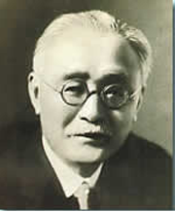
いま改めて新渡戸稲造の「武士道」を読むと、この国に生きた人々の自律自尊の心の清清しさと美しさをヒシヒシと感じる。だが、ここ数年来の日本では、親子兄弟、友人を平気で傷つける人々、電車の中で自分勝手な行動で他人に迷惑をかける老若男女と、それを咎めようとしない人々、近隣諸国の不当なクレームに目先の利益の為に目をつむる政治家や経済人などがその数を増している。戦後の家庭・学校・社会教育などの場で、「心の育成」を欠いてきたツケが今効いてきたのだろうか。

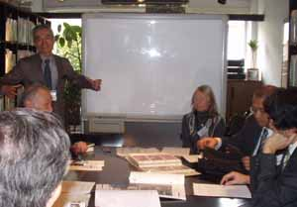
この読書会は、日本の人々が暮らしの歴史を通して練り上げた自律自尊の精神を、心の美産として捉え、その普遍性と国際性を新渡戸稲造の「武士道」英語版に尋ね、再認識する会です。このことに関心を抱く人々が、年齢、性別、人種、宗教、職業の別を超えて学び合い語り合う会になれば幸いです。第一回目の今回は、本の概要、新渡戸の経歴、新渡戸と日本が置かれていたその当時の国際環境等を、江川さんの解説をまじえて学びます。会の進行は日本語で行いますが、必要に応じて英語を使います。

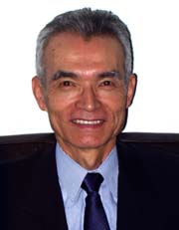
杉村荘吉（企画構成）：パブリックアート研究所代表。バーバラ・サンドリッセ（米国環境美学研究家）の「パブリックアートとしの鳥居、その不思議な魅力」の翻訳を機に、鳥居とその向うに見える日本の美と暮らしに魅せられ、平成14年、地域ならではの暮らしが作り出した社会文化美産を再発見・再評価する「地域美産研究・探訪会」を同志と設立、世話人会代表就任。以後37回の研究・探訪会を通じて、会員達の社会貢献志望の実現、開催地の街おこし・人づくり等に尽力。著述「パブリックアートは街を語る」東洋経済新報社、他。
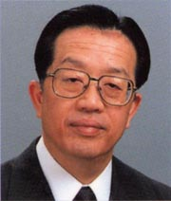
江川淑夫（解説）：江川国際研究所所長。戦後日本の海外事業開拓者の一人として、ミネベア、コニカ等の欧米販路開拓、国際金融、企業買収等に従事。現在は、財界の国際リスクマネジメントアドバイザー等で活躍。芸術、歴史への造詣も深く、帯鉤（古代中国・スキタイ騎馬族の装飾品）の世界的収集研究家。今回の「武士道」研究会では、新渡戸稲造と当時の日本が背負った国際情勢などを解説する予定。著書に「上に立つ者の条件」ダイヤモンド社、他。

第38回 特別催事

「新渡戸稲造の『武士道』英語版読書会‐そのⅠ」

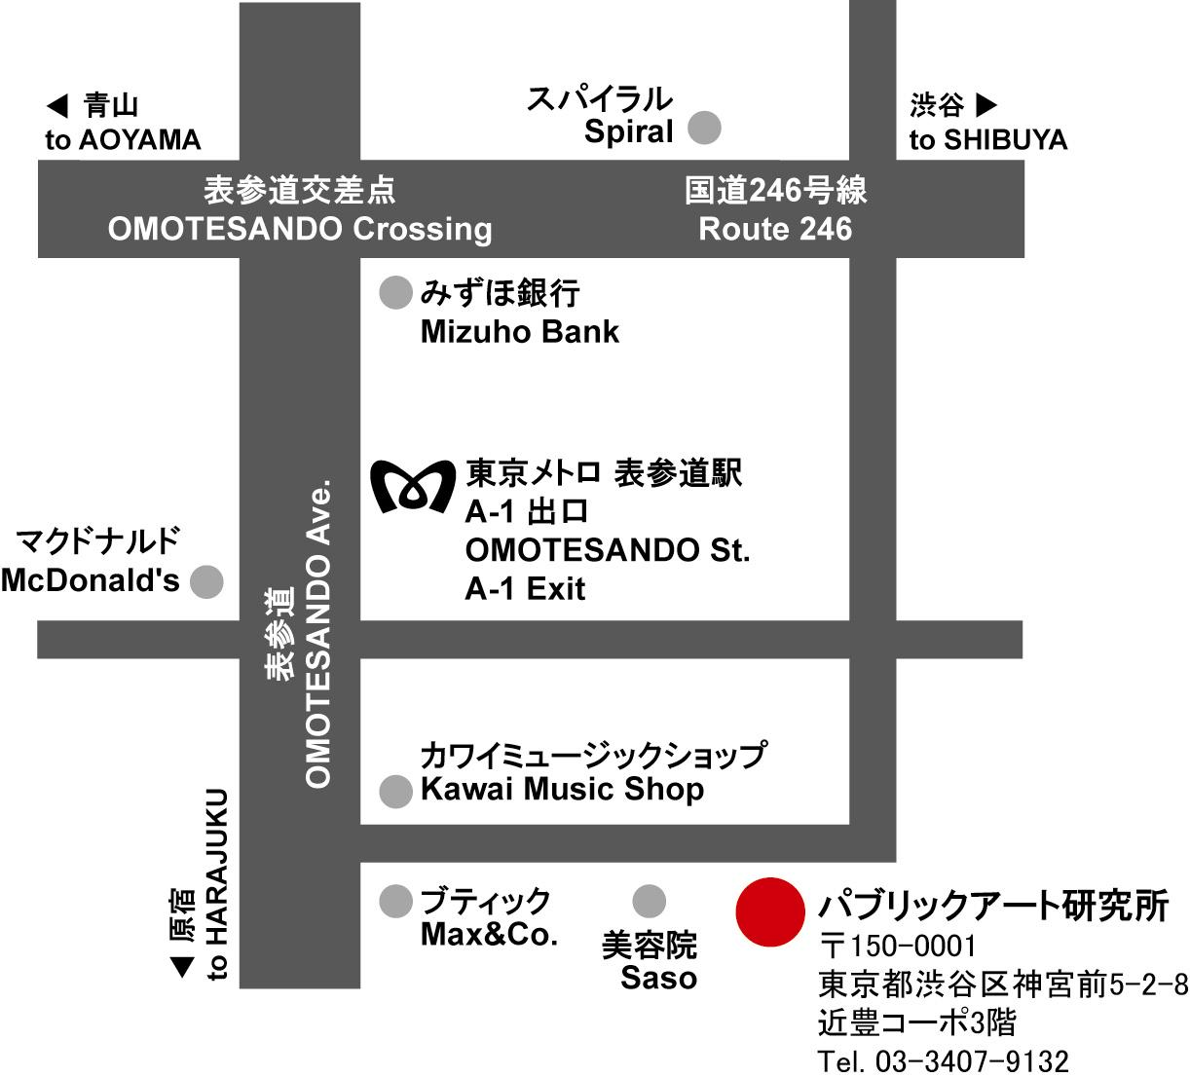 | 日時 | 平成18年（2006）8月23日（水）  18:00～20:00
 | 場所 | パブリックアート研究所図書室（左地図参照；表参道駅Ａ1出口から地上へ）
 | 企画・解説 | 杉村 荘吉； PA研究所／地域美産会代表  江川 淑夫； 江川国際研究所所長
 | 聴き所 | 新渡戸稲造「武士道」英語版を使って、日本人の暮らしから生まれた自律心とその美性と普遍性・国際性を、専門家の解説を交えて学び、自由に語り合う。
 | 参加人数 | ２０名まで
 | 参加費 | 別紙参照
 | 交歓会 | 研究会後に解説者を囲んで附近のお店で開催（￥4,000 自由参加）。事前に申込と払込みが必要。
 | 遅刻等の連絡 | PA研究所Tel.（03-3407-9132）

参加申込と受付 会員優先で申込先着順とします。以下の申込手続きに従って申し込んでください。
1. 参加申込欄の記入事項欄に必要事項を記入し、メールかファックス又は郵送で事務局へ。
2. 事務局から参加枠確保の連絡を受けて、指定振込口座（みずほ銀行青山支店普＃2341030,
パブリックアート研究所）に貴方の参加料金を振込料自己負担で振り込み。
3. 振込み無き場合は貴方の参加枠喪失します。
4. 振込済料金払戻し；主催者側瑕疵の場合を除き払戻は致しません。
5. 申込締切日：8月21日（月）。
6. 探訪会当日の傷害事故補償：美産会が費用負担する損保ジャパン「レクリエーション保険」内で補償。

第38回 特別催事 参加申込書

記入日： 年 月 日

- 8月21日（月）迄にこの申込書をメール、FAX（03-3407-5247）か郵送で。
 | ふりがな |  |  |  | 性別 |  |  |  | 男・女 |  | 年齢 |  | 才
 | 氏 名 |  |  |  | 職業
 | 住 所 | 〒
 | 生年月日 | 大正/昭和 （西暦 ）年 月 日
 | 会員資格 | ① 一般 ② 会員 ③ 賛助会員 ④ 特別賛助会員
 | Tel(自宅) |  |  | Fax
 | Tel(携帯) |  |  | e-mail
②会員の家族会員は２名まで、
③賛助会員・④特別賛助会員の家族・法人は１名まで、特別割引料金で参加できます。
ふりがな |  |  |  |  |  | 性別 |  | 男・女 |  | 年齢 |  | 才
氏 名 |  |  |  |  |  | 職業
ふりがな |  |  |  |  |  | 性別 |  | 男・女 |  | 年齢 |  | 才
氏 名 |  |  |  |  |  | 職業

参加記入欄（該当欄に○を付けて下さい）

 | 研究会／１名当り |  | 交歓会／１名当り
会員 |  | 1,200 |  | 4,000
家族会員（３名まで） |  | 1,200 |  | 4,000
賛助会員（２名まで） |  | 800 |  | 4,000
特別賛助会員（２名まで） |  | 0 |  | 4,000
一般参加 |  | 2,400 |  | 4,000
学生 |  | 1,200 |  | 4,000

貴方の参加に必要な振込金額 （上欄○印の合計金額）： \_________________

地域美産会「新規入会/継続入会申込書」・「平成１８年度年会費振込書」

記入日： 年 月 日

このフォームは新規入会者と、入会済会員で今期の会員継続をお願いする方々に記入頂くフォームです。記入済フォームはFAX（03-3407-5247）か郵送で返送。
なお現会員で今期年会費を9月末迄に未納の会員は資格を喪失し、再入会には入会金が必要となります。
ふりがな |  |  |  |  | 性別 |  | 男・女 |  | 年齢 |  |  | 才
氏 名 |  |  |  |  | 職業
住 所
生年月日 | 大正/昭和 （西暦 ）年 月 日
Tel．(自宅) |  |  |  |  | Fax
Tel．(携帯) |  |  |  |  | e-mail
家族･法人会員登録欄（２名登録可）。賛助会員・特別賛助会員は、家族又は法人１名登録可。
ふりがな |  |  |  |  | 性別 |  | 男・女 |  |  | 年齢 |  | 才
氏 名 |  |  |  |  | 職業
生年月日 | 大正/昭和 （西暦 ）年 月 日
ふりがな |  |  |  |  | 性別 |  | 男・女 |  |  | 年齢 |  | 才
氏 名 |  |  |  |  | 職業
生年月日 | 大正/昭和 （西暦 ）年 月 日
前記の「会員の種類」を参考に、  入会希望の水色欄に○印を記入。 |  |  | 入会金 |  |  | 年 会 費
 |  |  | 入会時のみ |  |  | e-mail会員 |  |  |  |  | 郵送会員
個人会員 |  |  |  | 6,000 |  |  |  | 6,000 |  |  |  |  | 8,000
家族会員 |  | 個人会員と２名まで |  | 7,000 |  |  |  | 8,000 |  |  |  |  | 10,000
賛助会員 |  | 家族又は法人１名登録可 |  | 3,000 |  |  |  | 3,000 |  |  |  |  | 4,000
特別賛助会員 |  | 家族又は法人１名登録可 |  | 0 |  |  |  | 0 |  |  |  |  | 0

貴方の払込金額（次の項目を確認し払込金額を記入・算出してください）
  - 入会金：\
  - 年会費（どちらかを○で選択）：
① e-mail会員；\ 又は、 ② 郵送会員；\
  - 賛助・寄付金；
    - 個人会員（金額は自由です） \
    - 賛助会員（５万円～９万円まで） ￥
    - 特別賛助会員（１０万円以上） ￥

（４）会員資格「賛助会員、特別賛助会員」の表記・非表記の選択
寄付金という性質上、あなたは今後配布される名簿・書類などに「賛助会員、特別賛助会員」
の表記を希望されますか？ ○印を付けてください。
①はい ②いいえ（いいえ を選択された方は「会員」と表記されます。）

貴方の振込総額 ＝ 上記(1)+(2)+(3)で算出； \
当会より入会承認の連絡後、下記口座に金額を振込んで下さい（振込料自己負担）。
【 みずほ銀行 青山支店 普通預金 ＃2341030 パブリックアート研究所 】

第４年度 地域美産研究・探訪会 催事予定表
平成１8年（2006年）7月１２日 現在

２００６年（平成１８年）
催事  回数 | 月 | 日 | 曜日 | 催 事 | 企画者（敬称略）
34 | ４ | １ | 土 | 国営昭和記念公園特別見学会 | 山野辺 信治／  高橋 良孝
35 | ５ | １７  ２０ | 水  土 | 京都錦市場の美産研究会  京都錦市場の美産探訪会 | 田中 哲
36 | ６  ７ | ２2  １ | 木  土 | 札幌の最新アート系美産研究会  札幌の最新アート系美産探訪会 | 八代克彦  後藤 元一
37 | ７ | １9  ２２ | 水  土 | 「パブリックアート最近の趨勢」研究会  「ミューザ川崎のパブリックアート」探訪会 | 藤嶋 俊会／  E. H. Norman
38 | ８ | ２３ | 水 | 新渡戸稲造『武士道』英語版読書会－１ | 杉村 荘吉／  江川 淑夫
39 | ９ | 20  30 | 水  土 | 鎌倉の美産－４、研究会  鎌倉の美産－４、探訪会 | 岡林 馨
40 | １０ | 21 | 土 | 東京近郊、秋の野草研究・探訪会 | 高橋 良孝
41 | １１ | ２２  ２３ | 水  木・祝 | 大阪道修町、医薬の街歴史美産研究会  大阪道修町、医薬の街歴史美産探訪会 | 橋本 完
42 | １２ | １６ | 土 | 新渡戸稲造『武士道』英語版読書会－２ | 杉村 荘吉
２００７年（平成１９年）
43 | １ | １７  ２０ | 水  土 | 庶民信仰の石仏美産研究会…日暮里～田端  庶民信仰の石仏美産探訪会 | 外山 晴彦
44 | ２ | 14  17 | 水  土 | さいたまの美産研究会  さいたまの美産探訪会 | 伊豆井 秀一
45 | ３ | ７  １０ | 水  土 | 神奈川美産研究会  神奈川美産探訪会 | 藤嶋 俊会
46 | ３ | ２４ | 土 | 年度末特別講演会／交歓大パーティ

- ご注意：上記は都合により期日と内容が変る場合があります。

5月下旬、イタリア国内だけを7泊9日という贅沢な社員旅行
に参加した。トレビの泉で「背を向けて祈りながらコインを投げ入れると、再びローマを訪れる」という謂れに私も早速トライ。傍の別の団体の日本人が「2枚投げ入れると新しい恋が生まれ、3枚で今の恋人と別れられますよ」と言った。時差ぼけの私は、5枚のコインを投げ入れた。同行の女性に見られ「今のって、どういう意味？」と聞かれ、私は頭が真っ白になった。

2日目からは少し落ち着きを取り戻し、イタリアが誇る美術遺産の数々を堪能した。バチカンのサンピエトロ寺院、システィーナ礼拝堂、その後はフィレンツェ、ミラノを訪れて、レオナルド・ダビンチ、ミケランジェロの芸術に触れた。

約2000年前、ベスビオス火山の大噴火によって一瞬にして消滅したポンペイの観光では、この地球上の出来事とは到底思えない驚きと衝撃を受けた。６メートル以上の火山灰に覆われ、その下から発掘された1,100体もの人体、動物、焼け爛れた木々、などを目の前にして、想像を絶する感じを受けた。今回は社員旅行であったが、次回は地域美産会として、別なイタリアの見かたを楽しめることを願っています。 江田 一夫 記
美産会
ひろば
地域美産会に参加して３年にな  ります。専門家の方々が良く研究・  準備された研究会と探訪会では、毎回新しい地域美産に触れ自分自身もその度に少しずつ向上しているような満足感を味わっています。  前回の京都錦市場探訪会では、せっかくの遠隔地ということもあり、会員同士で延泊し、一日２万歩を目標に風に吹かれてお寺、庭園、里山などを巡りました。次回の札幌美産探訪会でも現地での滞在を延ばして、梅雨のない北海道を満喫してみたいと思っております。  このような楽しみを通じて、沢山の会員との大切な出会いは、現在の私の生活の一部となっており、毎日元気づけられております。  横瀬 小夜子 | 花も美しい  月も美しい  それに気づく  心が美しい  6月のある日、亡父の二十三回忌の法事のため、千葉県南房総市富浦町の宝鏡寺に出かけた。読経のあとのご住職の法話の中で上掲の感動的なことばを聞いた。鎌倉の臨済宗総本山円覚寺から戴いている貴重なおことばだという。先日お会いした会員の愛甲さんにこの話をしたところ、愛甲さんはびっくりすると同時に大変喜ばれた。偶然にも、愛甲さんは円覚寺松嶺院本堂建立委員会の事務局を担当され、円覚寺との関わりが深いことが判明した。早速、円覚寺松嶺院の墨蹟集と墨蹟葉書集を送っていただき、家族ともども新たな感動を味わっている。世の中の狭いことを改めて感じた。愛甲さん、ありがとうございました。 福原
事務局だより 今回の地域美産会News38から、最終ページに「美産会ひろば」を設けま
した。みなさんの、美産会に関するご意見、ご希望など、また、探訪会に参加しての感想文、日々の暮らしの中で感じたお便りなど、「美産会ひろば」にお便りをお寄せ下さい。掲載には匿名（又はペンネーム、イニシャルなど）を希望される方は、寄稿のときにその旨を明記してください。第1回目を作ってみましたが、ご意見をお寄せ下さい。投稿は１ページに記載の地域美産研究・探訪会 事務局宛に郵送・メール・FAXなどで、よろしくお願いします。
地域美産研究・探訪会のホームページ http://www.publicart.co.jp と併せて、
ブログ http://bisan.seesaa.net もご覧下さい。 事務局 福原 記

